МІНІСТЕРСТВО ОСВІТИ І НАУКИ УКРАЇНИ

НАВЧАЛЬНО-НАУКОВИЙ КОМПЛЕКС

«ІНСТИТУТ ПРИКЛАДНОГО СИСТЕМНОГО АНАЛІЗУ»

НАЦІОНАЛЬНОГО ТЕХНІЧНОГО УНІВЕРСИТЕТУ УКРАЇНИ

«КИЇВСЬКИЙ ПОЛІТЕХНІЧНИЙ ІНСТИТУТ»

КАФЕДРА МАТЕМАТИЧНИХ МЕТОДІВ СИСТЕМНОГО АНАЛІЗУ

Лабораторна робота №3

З дисципліни «Комп’ютерні мережі»

**Виконала:** *студент 3-го курсу*

*гр. КА-77*

*Щедров М.О*

**Прийняв:** *Кухарєв С.О*

***Київ 2020р.***

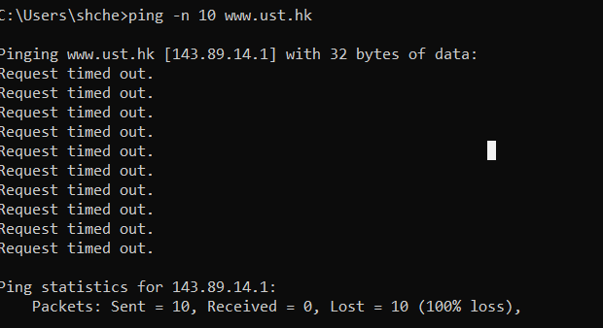

**Контрольні запитання:**

1. Які IP адреси вашої та цільової робочих станцій? **Src: 192.168.1.145, Dst: 143.89.14.1**

2. Чому ICMP пакет не вказує/використовує номери вихідного та цільового портів?

**Порти використовує транспортний рівень, а ICMP належить до мереживого.**

3. Дослідіть один з пакетів-запитів ICMP. Які тип та код зазначені у цьому пакеті? **Type: 8 (Echo (ping) request), Code: 0**

Скільки байтів займають поля контрольної суми, номера послідовності та

ідентифікатору? **По 2 байти.**

4. Дослідіть відповідний пакет з відповіддю на пакет із пункту 3. Які тип та код

зазначені у цьому пакеті? Які інші поля має цей пакет? Скільки байтів займають поля контрольної суми, номера послідовності та ідентифікатору? **Відповіді немає. Якби була отримана, тип змінився б на 0 (Echo (ping) reply), додалось поле Response time, розмір такий самий.**

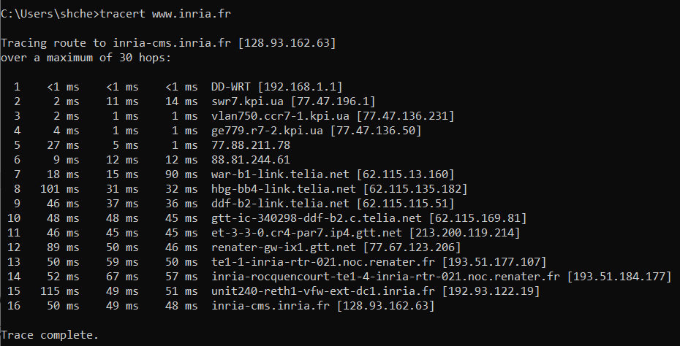

5. Які IP адреси вашої та цільової робочих станцій?

**Src: 192.168.1.145, Dst: 128.93.162.63**

6. Який номер протоколу IP використовується програмою? **4**

7. Чи відрізняється пакет із запитом програми traceroute від пакету із запитом програми ping? Якщо так, наведіть приклади. **Data (32 bytes)/Data (64 bytes)**

8. Проаналізуйте пакет ICMP з повідомленням про помилку. Чи є у ньому деякі

додаткові поля, які не зазначаються у повідомленні з підтвердженням. Якщо є – які саме поля і яку інформацію вони вміщують?

**Type: 11 (Time-to-live exceeded)**

**Code: 0 (Time to live exceeded in transit)**

9. Проаналізуйте три останні відповіді протоколу ICMP, які отримала ваша робоча станція. Як ці пакети відрізняються від пакетів з повідомленням про помилку? Чому вони відрізняються?

**Type: 0 (Echo (ping) reply) з помилкою був 11**

**Checksum: 0xffc0 [correct]**

**[Checksum Status: Good]**

**Identifier (BE): 1 (0x0001) з помилкою поле відсутнє**

**Identifier (LE): 256 (0x0100) з помилкою поле відсутнє**

**Sequence number (BE): 62 (0x003e) з помилкою поле відсутнє**

**Sequence number (LE): 15872 (0x3e00) з помилкою поле відсутнє**

10. Знайдіть етап ретрансляції повідомлень з найбільшою середньою затримкою. Чи є можливість оцінити географічну відстань між маршрутизаторами на цьому етапі?

**49,982 ms / 0,005 ms on km = 9996,4 km**

**Висновки:** при виконанні роботи я познайомився з протоколом ICMP та зразками запитів ping та tracert. Перша команда не отримала відповіді, тому відповіді довелось відповідати на основі знайдених прикладів з інтернету. Ознайомився з деякими типами запитів та розглянув поля.